TEST 1
- Un sistem de calcul este compus din

Hardware, Software
Procesor, memorie internă, memorie externă
Procesor, placă de bază, sistem de operare
Dispozitive de intrare, dispozitive de ieșire

- În imaginea de mai jos este:
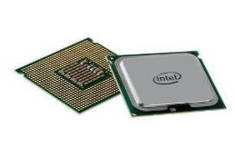
20sec
o placă de de bază
o memorie RAM
un procesor
o placă video

- În imaginea de mai jos este:
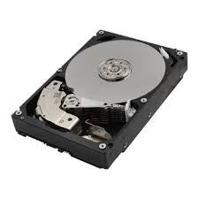
20sec
un HDD
o unitate CD-ROM
un procesor
o placă de bază

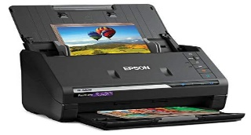
- Scanner-ul are rolul de
20sec
a tipări imagini
a digitaliza imagini
a copia imagini
a desena imagini 3D

- Nu este un sistem de operare
20sec
UNIX
Linux
Word
Windows

- Viteza de lucru a imprimantei se măsoară în:
Cpm
Cps
Pcs
Pps

- Care din următoarele dispozitive sunt exclusiv de ieșire?
Tastatură, boxe
Monitor, plotter
Imprimantă, modem

- Care din următoarele dispozitive sunt exclusiv de intrare?
Mouse, imprimantă
Scanner, touchscreen
Căști, microfon
Tastatură, cameră web
- Un inch reprezintă:
2,54 cm
1,45 cm
2,45 cm
2,50 cm

